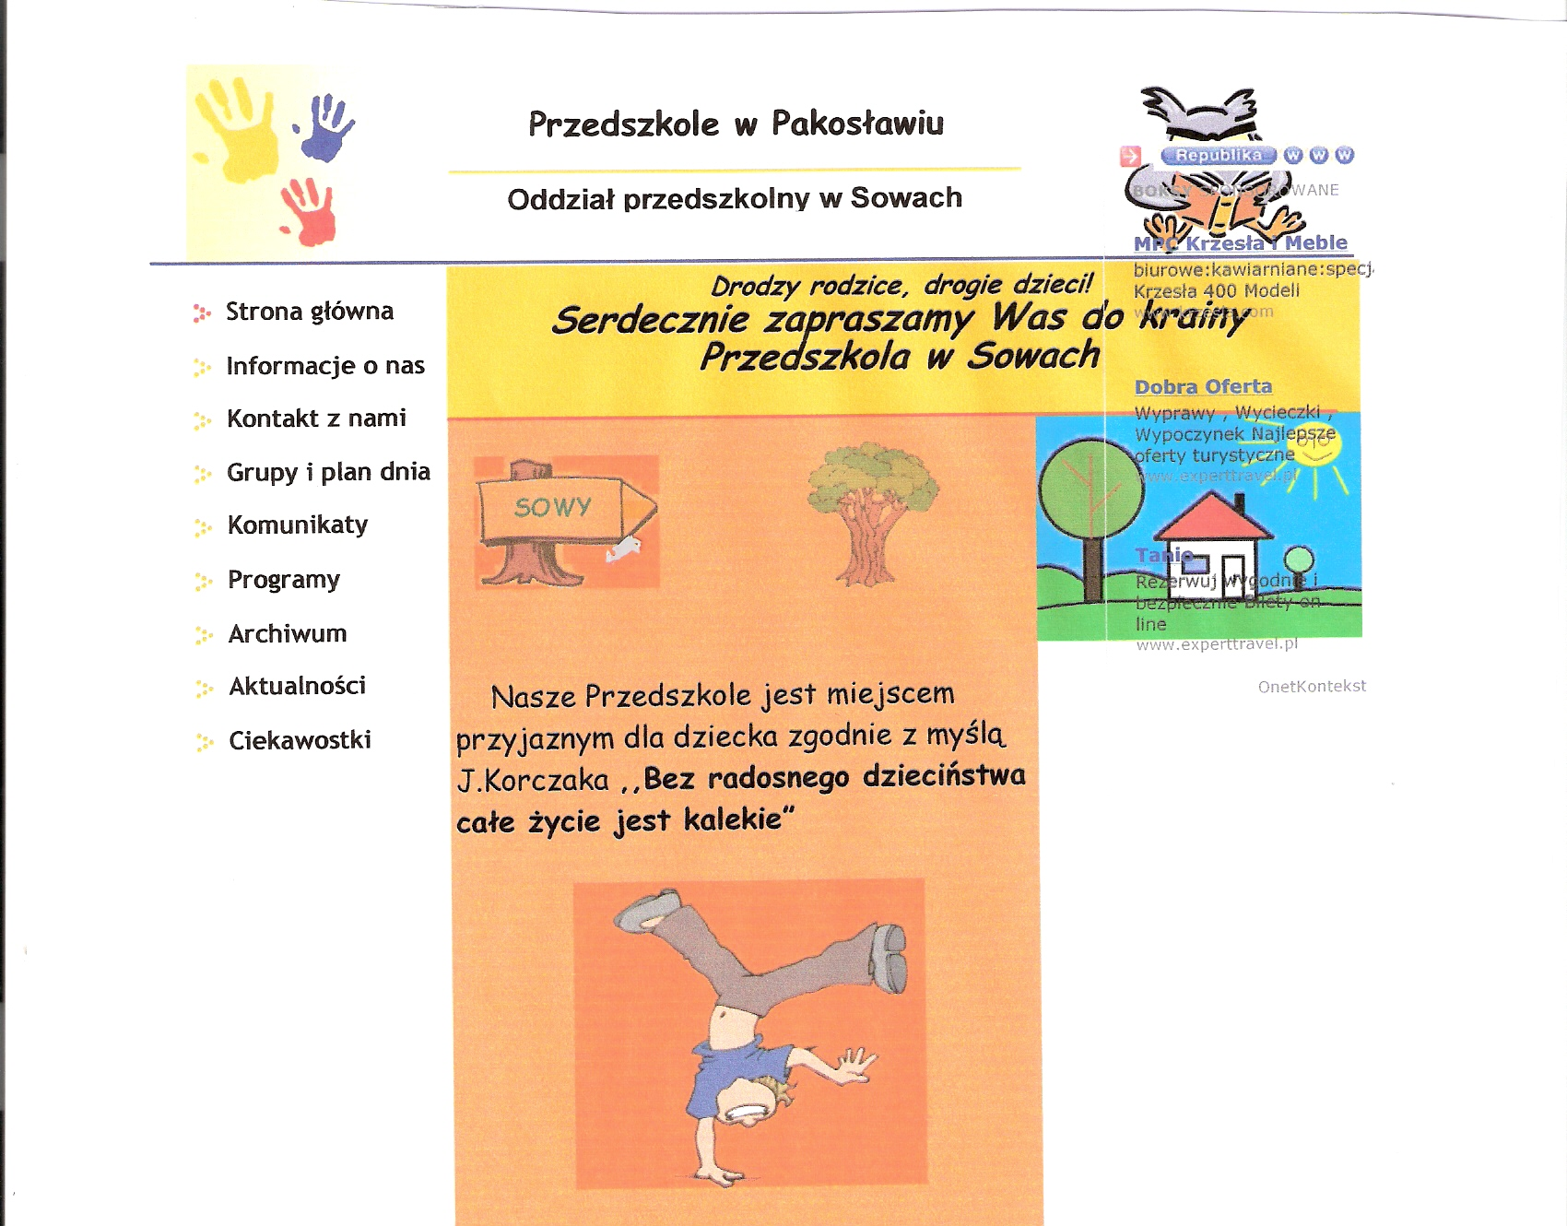
Wejdź na stronę internetową:
www.przedszkole-sowy.republika.pl

